省河长制工作督导组到卫东区检查指导工作

11月29日上午，省河长制工作督导组组长、白沙水库管理局局长田京飞带队到卫东区检查指导河长制工作。市水利局副局长吴瑞华，区政府领导、区副总河长孔祥杰和区农林水利局负责同志陪同检查。
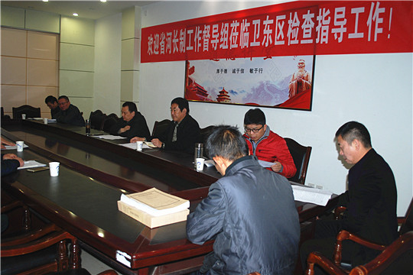
督导组一行首先听取了卫东区河长制工作开展情况汇报，查看了档案资料整理情况，随后到湛河现场实地检查河长公示牌树立情况。督导组对卫东区河长制工作开展和河道治理取得的成绩给予了充分肯定。但是，也对工作中存在的问题提出了意见和建议，一是档案资料比较齐全，但整理不够规范，分类不够科学。二是河长制办公室人员力量比较薄弱。

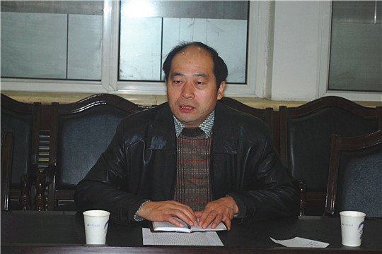
孔祥杰表示，卫东区将高度重视本次检查，认真接受督导组提出的意见和建议，进一步加强领导、充实人员，强化举措、落实制度，加紧实施河道治理，分门别类整理资料，确保河长制各项工作扎实有效推进。
